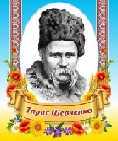
«Я на сторожі коло їх. Поставлю слово…»
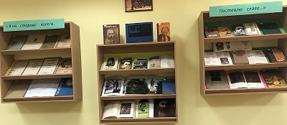
Кожне покоління українського народу шанує Тараса Шевченка по-своєму.
У бібліотеці Дніпровської академії музики до 210-ї річниці з дня народження Т.Г. Шевченка організована виставка, на якій представлені твори поета, матеріали про його життя і творчість, кантати, хорові, вокальні твори українських композиторів на слова Т.Г. Шевченка.
Тарас Шевченко дбав про те, щоб його тексти звучали піснями, про що свідчить лист до П. Куліша: «Передай оці дві пісні Маркевичу «Утоптала стежечку» та «Навгороді коло броду», чи не вчистив би він на їх ноту».
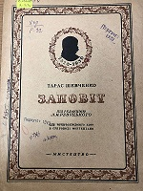
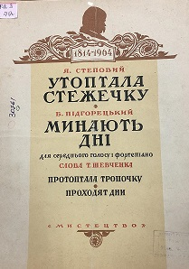
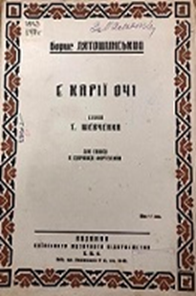
Деякі поетові вірші стали піснями ще за його життя "Тяжко-важко в світі жити". "Нащо мені чорні брови" та ін. У 1860 поезію "Думи мої, думи мої, лихо мені з вами!" поклав на музику О. Рубець, у 1868 музику до "Заповіту" створив М.В. Лисенко, згодом на цей твір писали музику М. Вербицький, Г. Гладкий, К. Стеценко та інші.
Більше як 80 пісень на слова Шевченка належить М.В. Лисенкові. Його традицію продовжили К. Стеценко ("Вечір", "Ой літа орел"), Я. Степовий ("Думи мої, думи мої, лихо мені з вами!", "Зоре моя вечірняя", "Вітер з гаєм розмовляє"), С. Людкевич ("Сонце заходить, гори чорніють"), В. Заремба ("Нащо мені чорні брови", "І багата я"), А. Штогаренко ("Якби мені черевики") та ін.
На поезії збірки «Кобзар» створено 250 творів різних музичних форм, а загалом написали музику 120 композиторів.
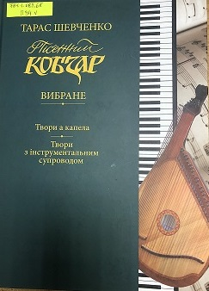
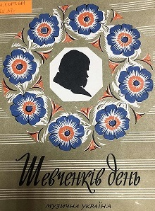
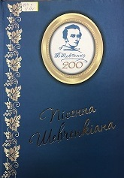
На виставці також можна ознайомитися з нотними творами, які присвячені Т.Г. Шевченку: клавір опери в чотирьох новелах Г. Майбороди «Тарас Шевченко», партитура симфонічної поеми «Тарас Шевченко» для симфонічного оркестру та інші.
«Кожна подія, відбита у творах Кобзаря, записана у велику Родову книгу України.»(Павло Мовчан)
Слово Т.Г. Шевченка взяло на себе місію порятунку української держави, він став символом боротьби багатьох поколінь українців за свободу та незалежність. І сьогодні його слово надає сили і надихає українців на боротьбу за свободу у ці дні війни з Росією.
Виставка буде цікавою для тих, хто хоче детальніше ознайомитися з життям і творчістю Т.Г. Шевченка.

